华北电力大学图书馆Scopus被引前1%论文检索证明

论文作者: Ding, Zhaohao
论文发表年限: 2021
检索数据库: Scopus
检索结果（篇）: 1
论文标题:
Mobility-Aware Charging Scheduling for Shared On-Demand Electric Vehicle Fleet Using Deep Reinforcement Learning

在Scopus数据库中该论文的被引情况属于全球前 1% 的论文。
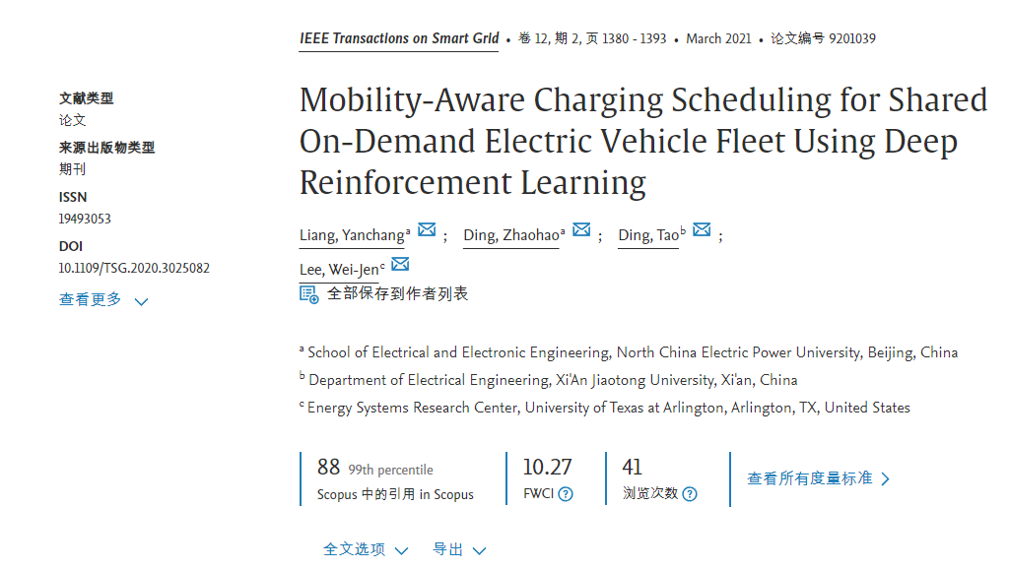
检索报告人:

华北电力大学图书馆
2024年2月25日

